人教版2025学年五年级数学下册期中学业质量测评
时间:80分钟 满分:100分
姓名： 学号： 班级：
一、填一填。(每空1分，共25分)
1.在1,2,4,6,21,32,37,68,96中，奇数有( ),偶数有( ),质数有( ),合数有( )。
2.在括号里填上合适的单位或数。
一瓶矿泉水体积约是500( )。 一间教室的空间约是200( )。
6.45m³=( )dm² 520cm³=( )dm² 680cm³=( )mL=( )L
3.电脑键盘中的Caps Lock键，第一次按下时，键盘指示灯会亮起，表示已切换到“大写”状态；第二次按下，则切换回“小写”状态；第三次按下后，再次处于“大写”状态……如果连续按键34次，此时处于( )状态。如果要保证电脑处于“大写”状态，则按键次数应为( )(填“奇数”或“偶数”)次。
4.在45,36,90这三个数中，既是2的倍数，又是3的倍数的有( );既是3的倍数，又是5的倍数的有( );同时是2、3、5的倍数的是( )。
5.$\frac{8}{9}$的分数单位是( ),再添上( )个这样的分数单位就是最小的质数。
6.体育课上，黄老师说：“按学生体质健康测试要求，小学五年级学生需要完成的体能测试为6项，壮的壮有5项获得优秀。”壮壮获得优秀的项占总项数的$\frac{( )}{( )}$
7.$\frac{3}{5}$的分子加上9,要使分数的大小不变，分母应该( )。
8.壮壮用一根72cm长的铁丝刚好焊接成一个正方体框架，这个框架的棱长是( )cm。如果在这个框架的表面糊一层纸，至少需要( )cm²的纸，得到正方体的体积是( )cm²。
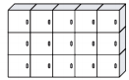
9.多功能教室里有一排储物柜(如图),这排储物柜
长2m,宽0.4m,高1.2m,它的占地面积是( )m²,
每个小储物柜所占空间是( )m⁸。
10.科学课上，为了制作火山爆发的模型，万老师准备了小苏打、面粉、红墨水和水的浆状混合物0.6L。将这些混合物装满8个同样的玻璃瓶后还剩24mL,每个玻璃瓶里装入了( )mL的混合物。
二、辨一辨。(对的画“√”,错的画“×”)(5分)
1.根据从一个方向看到的图形摆几何体，只有一种摆法。 ( )
2.一个数的最大因数是a,最小倍数是b,则a=b。 ( )
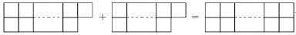
3. 可以用来表示“奇数+奇数=偶数”。 ( )
4.将4块巧克力平均分给9个人，每人分得$\frac{1}{9}$块。 ( )
5.将5个棱长1cm的小正方体拼成一个长方体，表面积比原来减少了6cm²。( )
三、选一选。(将正确答案的序号填在括号里)(12分)
1.一个数既是36的因数，又是6的倍数，这个数最大是( )。
A.6 B.12 C.36 D.72
2.在大于5的自然数中，个位上是0,2,4,5,6,8的数都是( )。
A.2的倍数 B.5的倍数 C.质数 D.合数
3.手工课上，同学们用学具搭一个长方体框架，搭了其中三根，能决定这个长方体的形状与大小的图是( )
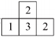
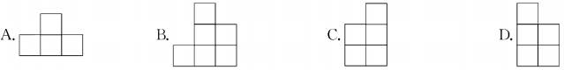
4.用同样的小正方体搭一个几何体，从上面看到的图形是 (每个正方形寸2上面的数字表示在这个位置上所用的小正方体的个数),这个几何体从左面看是( )。

5.如果$\frac{x+1}{10}$ 是自然数)是假分数，那么x的取值范围是( )。
A.$x$大于9 B.$x$大于或等于9 C.$x$小于9 D.$x$小于或等于9
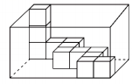
6.在一个无盖的长方体玻璃鱼缸里摆了若干个棱长1cm的小正方体(如图),制作这个玻璃鱼缸至少需要( )cm²的玻璃。
A.126 B.111 C.96 D.84
四、算一算。(25分)
1.直接写出得数。(8分)
15÷0.3= 8.9+2.4= 0.26×5= 5÷6=
6.2-2.8= 5.4÷0.06= 84÷0.4= 0.3⁸=

2.计算下面各题，能简算的要简算。(9分)
5.6+2.2÷5 201×8.9-8.9 790÷2.5÷40

3.看图列式计算。(8分)
(2)在一个长方体上放置一个正方体，求
这个组合图形的表面积。(单位：cm)(4分)
(1)从一个长方体的一角挖去一个小正方体，
求剩余图形的体积。(单位：cm)(4分)
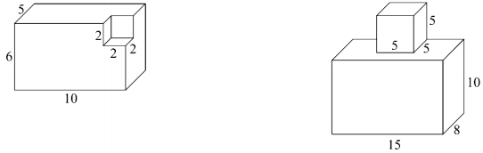

五、操作题。(8分)
壮壮准备用硬纸板制作一个长方体无盖环保回收箱，他已经画出其中的两个面(如图)。(每个小方格的边长表示1dm)
1.回收箱上相交于一个顶点的三条棱的长度分别是
( )dm、( )dm、( )dm。(3分)
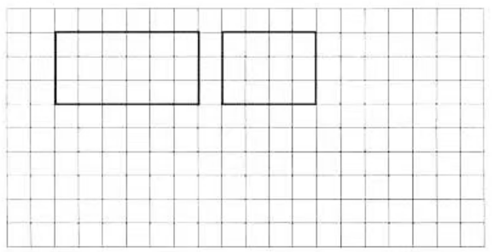
2.要保证制作回收箱所用的硬纸板最少，请你在方格纸上画出回收箱的其他三个面。(3分)
3.做这样一个回收箱至少需要
( )dm²的硬纸板。(2分)

六、解决问题。(25分)
1.重阳节这天，五年级的学生制作创意手工作品153件送给社区的老人，把这些作品分装在纸箱里，每箱装的作品同样多。用哪种纸箱正好装完?(5分)
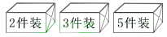

2.五(1)班有45人，在大课间活动中，有21人打乒乓球，13人跳长绳，其他同学在练习排球。练习排球的同学占全班人数的几分之几?(5分)

3.龙门小学游泳馆建有一个四季恒温的长方体游泳池，长50m,宽21m,深1.5m,具备24小时水循环过滤系统，为同学们提供了安全、规范、专业的游泳设施。(10分)
(1)如果给游泳池的四周和底面贴上瓷砖，一共需要多少平方米的瓷砖?(5分)

(2)如果游泳池内水深1.2m,那么游泳池共注入了多少立方米的水?(5分)

4.淘淘用“排水法”测量1颗玻璃球的体积，下面是他的测量记录。
①选择一个正方体容器，从里面量，棱长是10cm。
②往这个容器中倒人一些水，测得水面的高度是7cm。
③把12颗完全相同的玻璃球轻轻地放入容器中，所有玻璃球都被水浸没。
④再次测得水面的高度是8.5cm.

根据上面的记录，计算出1颗玻璃球的体积是多少立方厘米。(5分)

参考答案
一、1.1,21,37 2,4,6,32,68.96 2,37 4,6,21.32.68,96
2.cm³ m³ 6450 0.52 680 0.68
3.小写 奇数 4.36,90 45,90 90
5.$\frac{1}{9}$ 10 6.$\frac{5}{6}$ 7.乘4(或加上15)
8.6 216 216 9.0.8 0.064 10.72
二、1.× 2.√ 3.√ 4.× 5.×
三、1.C 2.D 3.B 4.C 5.B 6.C
四、1.50 11.3 1.3 $\frac{5}{6}$ 3.4 90 210 0.027
790÷2.5÷40
=790÷(2.5×40)
=790÷100
=7.9
201×8.9-8.9
=8.9×(201-1)
=8.9×200
=1780
2.5.6+2.2÷5
=5.6+0.44
=6.04

3.(1)10×5×6-2×2×2=292(cm³)
(2)(15×8+15×10+8×10)×2+5×5×4=800(cm²)
五、1.6 4 4
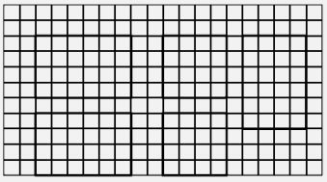
- 3.104

六、1.因为153不是2的倍数，153是3的倍数，153不是5的倍数，所以用3件装的纸箱正好装完。
2.(45-21-13)÷45=$\frac{11}{45}$
3.(1)50×21+50×1.5×2+21×1.5×2=1263(m²)
(2)50×21×1.2=1260(m³)
4.10×10×(8.5-7)÷12=12.5(cm²)

